ELF Format 笔记（一）—— 概述
ELF Object files 参与程序的链接和执行，从这两个角度分别有两种视图：
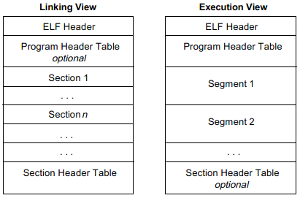
ELF header 位于文件的最开始处，描述整个文件的组织结构。
Program Header Table 告诉系统如何创建进程镜像，在执行程序时必须存在，在 relocatable files 中则不需要。每个 program header 分别描述一个 segment，包括 segment 在文件和内存中的大小及地址等等。
执行视图中的 segment 其实是由很多个 section 组成。在一个进程镜像中通常具有 text segment 和 data segment 等等。
section 中可以包含数据或代码，典型的 section 包括.data(存放初始化过的全局变量)、.text(包含程序指令代码)、.rodata(包含程序中的只读数据)、.symtab(存放符号表)等等。
每个 section 都需在 section header table 中有一个对应的项，描述 section 的名字、大小、类型和属性等等。
在 ELF Object files 中，只有 ELF header 的位置固定，sections 和 segments 的位置都不固定。在解析时，通过 ELF header 的相应成员可以定位到他们的位置。
下面是在描述 ELF Object files 文件格式时经常使用的数据类型：
